Оглавление

Информационные технологии 2

Классификация ИТ. 4

ПО ПК 5

Операционные системы 11

Текстовые процессоры. Текстовый редактор. 17

Информационные технологии 07.09.2022

**ИТ** – комплекс взаимосвязанных научных, технологических, инженерных дисциплин, которые изучают:

1. Методы эффективной организации труда людей, занятых обработкой и хранением информации.
2. Вычислительную технику.
3. Методы организации и взаимодействия с людьми и производственным оборудованием, их практические приложения.

**ИТ** – процесс, использующий совокупность методов и средств реализации, операций сбора, регистрации, передачи, накоплениями обработки информации на базе программно-аппаратного обеспечения для решения управленческих задач экономического объекта.

**ИТ** – системно-организационная последовательность операций, выполняемых над информацией с использованием средств и методов автоматизации. Операциями являются элементарные действия над информацией.

Процедуры передачи информации (кроме самой передачи) включают в себя операцию ввода/вывода данных, преобразования из цифровой формы в аналоговую и наоборот, операции вывода сообщения, контроль ввода и вывода, и защиту данных.

Процедуры обработки информации являются главными в ИТ, остальные процедуры носят вспомогательный характер.

**Автоматизированная ИТ-я (АИТ)** – системно организованная для решения задач управления совокупность методов и средств реализации операций сбора, регистрации, передачи, защиты, обработки информации на базе применения развитого ПО.

**Основная цель АИТ** – получение первичных данных нового качества, на основе которых вырабатываются оптимальные управленческие решения.

**Этапы развития АИТ:**

1. Ручная ИТ-я (до второй половины 19 века)  
   Инструментарий которой составлял: бумага, ручка, чернила  
   Основная цель – предоставление информации в нужной форме.
2. Механическая технология (1890-1945)  
   Инструментарий: печатная машинка  
   Основная цель – предоставление информации в нужной форме, более удобными средствами.
3. Электрическая технология  
   Инструментарий: электрические пишущие машинки.
4. Электронные технологии  
   Инструментарий: ЭВМ, АСУ.
5. Компьютерные технологии (1980 – н.в.)

Классификация ИТ. 09.09.2022

**АИТ в настоящее время можно квалифицировать:**

1. ПО способу реализации АИС.
2. Степени охвата АИТ задач управления.
3. Классам реализуемых технологических операций.
4. Типу пользовательского интерфейса.
5. Вариантам использования сети ЭВМ.
6. Обслуживанию предметной области.
7. По способу реализации в АИС:
   1. Традиционная ИТ
   2. Новые ИТ
8. Степени охвата АИТ задач управления:
   1. Электронная обработка данных
   2. Автоматизированная ф-я управления.
   3. Электронный офис
   4. Поддержка принятия решений
   5. Экспертная поддержка
9. По классу реализуемых технологических операций
   1. Работа с текстовым редактором
   2. Работа с графическим редактором
   3. Мультимедиа системы
   4. Работа с табличным процессором.
   5. Работа с СУБД
   6. Гипертекстовые системы
10. По типу пользовательского интерфейса:
    1. Пакетные
    2. Диалоговые
    3. Сетевые
11. По типу построения сети:
    1. Локальные
    2. Многоуровневые
    3. Распределительные
12. По обслуживаемым предметным областям:
    1. Бух. учёт, банковская деятельность, налоговая деятельность, страховая деятельность и др.

*ИС*

ИС является системой информационного обслуживания работников управленческих служб и выполняют технологические функции по накоплению, хранению, передачи и обработке информации. Она складывается, формируется и функционирует в регламенте, определённым методами и структурной управленческой деятельностью, принятыми на конкретном экономическом объекте, реализуя цели и задачи, стоящие перед ним.

ИС – совокупность информации экономико-математических методов и моделей, технических, программных, других технологических средств и специалистов, а также предназначенные для обработки информации и принятия управленческих решений.

Экономическая ИС (ЭИС) – совокупность внутренних и внешних потоков прямой и обратной информации. Связи экономического объекта, методов средств специалистов, участвующих в процессе обработки информации и обработке управленческих решений.

ПО ПК ***21.09.22***

*Структура ПО ПК*

**ПО** – неотъемлемая часть компьютерной системы.

**Категории ПО:**

1. Системное ПО (программы общего назначения) выполняющие различные вспомогательные функции, например создание копий используемой информации и т.д.
2. Прикладное ПО, обеспечивающее выполнение необходимых работ на ПК: редактирование текстовых документов и т.д.
3. Инструментально ПО (системы программирования, обеспечивающее разработку новых программ для компьютера на языках программирования)

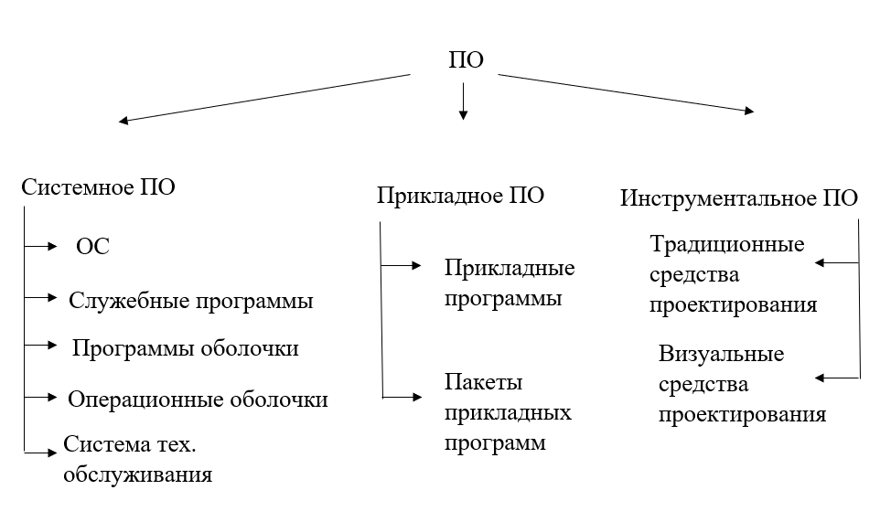К прикладному ПО относятся программы, написанные для пользователей или самими пользователями, для задания компьютеру конкретной работы.

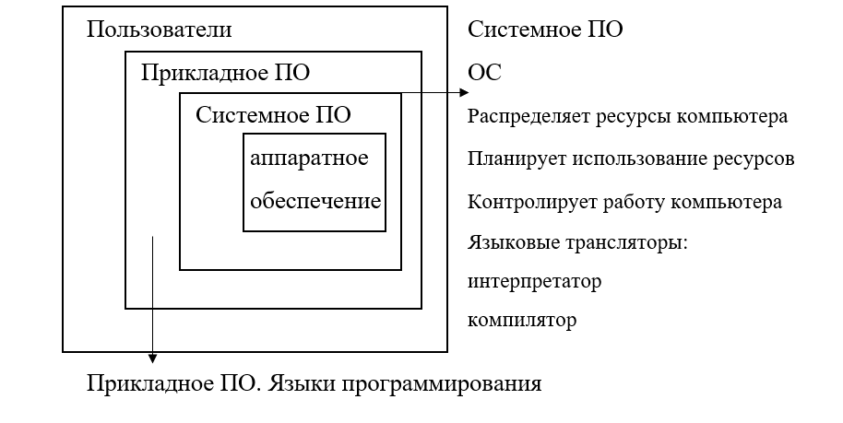**Системное ПО** – набор программ, которые управляют компонентами компьютера такими как процессор, коммуникационные и периферийные устройства.

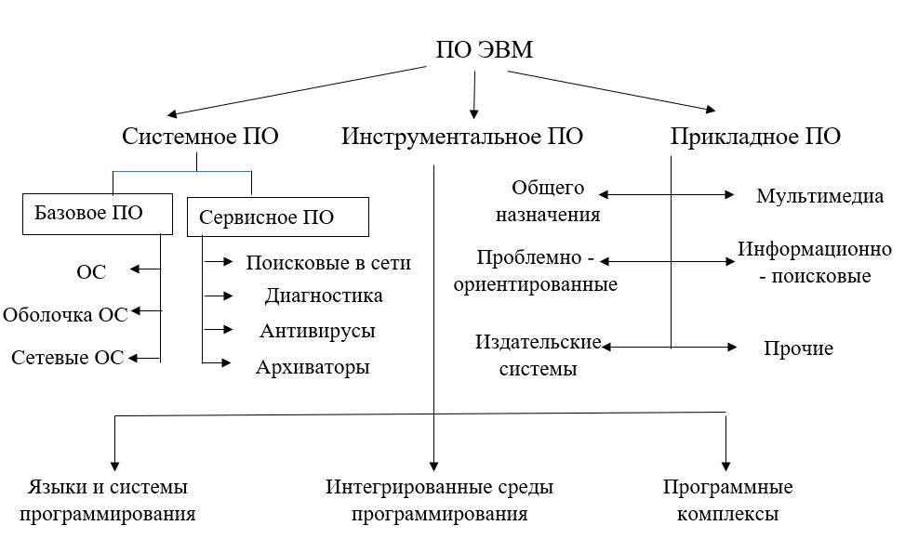Сферы использования программных продуктов:

* Аппаратная часть автономных компьютеров и сетей ЭВМ.
* Функциональные задачи различных предметных областей.
* Технология разработки программ.

Системное ПО выполняет следующие задачи:

* Создание ОС-д функционирования других программ.
* Обеспечение надёжной и эффективной работы самого компьютера и вычислительной сети.
* Проведение диагностики, локализация сбоев, ошибок, отказов и профилактики аппаратуры компьютера и вычислительных сетей.
* Выполнение вспомогательных технологических процессов.

Системное ПО можно разделить на базовое ПО, которое, как правило, поставляется вместе с компьютером, и сервисное ПО, которое может быть приобретено дополнительно.

**Базовое ПО** – минимальный набор программных средств, обеспечивающих работу компьютера.

Сервисное ПО включает программ и программные комплексы, которые расширяют возможности базового ПО и организуют более удобную среду работы пользователя.

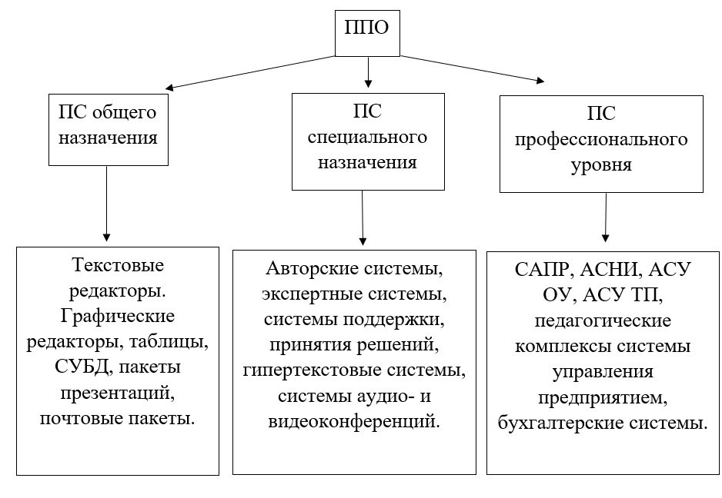

В базовое ПО входят

* ОС
* Операционные оболочки
* Сетевая ОС

**Сетевые ОС** – комплекс программ, обеспечивающий обработку, передачу и хранение данных в сети.

**Операционные Оболочки** – специальные программы для облегчения общения пользователя с командами ОС.

Классификация сервисного ПО по функциональному признаку:

* Программы диагностики работоспособности компьютера
* Антивирусы
* Программы обслуживания дисков
* Программы архивирования данных
* Программы обслуживания сети

**Утилиты** – программы, служащие для выполнения вспомогательных операций обработки данных или обслуживания компьютеров.

Прикладные ПО предназначены для того, чтобы обеспечить применение вычислительной техники в различных сферах деятельности человека.

**Текстовые редакторы** – программы для ввода, обработки, хранения и печатания текстовой информации в удобных для пользователя виде.

**Электронные таблицы** – программы для выполнения расчётов и дальнейшей обработки числовой информации.

**СУБД** – программы для компьютерной обработки баз данных. Это набор средств ПО, необходимых для создания, обработки и вывода записей БД.

Программные средства профессионального уровня направлены на достаточно узкую предметную область.

*Инструментальное ПО*

**Инструментальное ПО или СП** – системы для автоматизации разработки новых программ на языках программирования.

Основные функции файловой системы:

1. Функции для работы с файлами
2. Функции для работы с данными, которые хранятся в файлах

**Файловая система** – организация файлов в виде древовидной структуры.

**Кластер** – минимально адресуемая единица дисковой памяти, выделяемая для файла.

Файл или каталог занимает целое число кластеров.

Существуют 4 файловые системы FAT (File Allocation Table):

FAT 12, FAT 16, FAT32, FAT64. Они различаются количеством бит для указания номера кластера в системе управления файлами.

Раздел NTFS (new technology file system), теоретически, может бвть почти какого угодно размераю Ограничение лишь в размере жёсткого диска.

**Основные особенности NTFS:**

* Работа на дисках большого объёма происходит эффективно
* Имеются средства для ограничения доступа к файлам и каталогам.
* Разделы NTFS обеспечивают локальную безопасность как файлов, так и каталогов.
* Введён механизм транзакций, при котором осуществляется журналирование файловых операций.
* Существенное увеличение надёжности.
* Сняты многие ограничения на максимальное количество дисковых секторов и/или кластеров.
* Система NTFS также обладает встроенными средствами сжатия, которые можно применять к отдельным файлам, целым каталогам и даже томам.

Основной недостаток файловой системы NTFS – служебные данные занимают много места.

Операционные системы ***23.09.22***

*Технология работы с ОС.*

ОС представляет собой комплекс системных и служебных программ. С одной стороны, они опираются на базовое ПО, входящих в состав BIOS. С другой стороны, она сама является опорой для ПО более высокого уровня.

Уровни ПО

1. Прикладные ПО
2. Служебные ПО
3. Системные По
4. Базовые ПО

ОС – программа, предназначенная для работы под управлением данной системы.

Современные ОС хранятся на жёстком диске и загружаются при включении ЭВМ.

Все устройства компьютера понимают лишь элементарные операции очень низкого уровня. А действия пользователей и ПП состоят их нескольких сотен тысяч таких операций.

Основная функция всех ОС – посредническая, она заключается в обеспечении нескольких видах интерфейса:

1. Интерфейса между пользователем и программно-аппаратным обеспечением (интерфейс пользователя)
2. Интерфейс между программами и аппаратным обеспечением (аппаратно-программный интерфейс)
3. Интерфейс между разными видами ПО (программный интерфейс; API)

Каждая Ос состоит из трёх обязательных частей:

1. **Ядро** – переводчик с программных языков на машинный.
2. **Драйверы, системные библиотеки** – предназначены для управления различными устройствами, входящими в состав компьютера.
3. **Системная оболочка.**

*Классификация ОС*

1. По числу одновременно выполняемых задач:
   1. Однозадачные – в одно время только одна программа.
   2. Многозадачные – в одно время несколько программ.
2. Возможность обмена данными между приложениями.
3. Возможность совместного использования программ.
4. По типу доступа пользователя к ЭВМ:
   1. Система пакетной обработки.
   2. Система разделения времени.
   3. Система реального времени.
5. По реализации интерфейса пользователю:
   1. Текстовое (неграфическое).
   2. Графическое.
6. По числу процессоров:
   1. Однопроцессорные.
   2. Многопроцессорные.
7. По разрядности кода
   1. 8-16-32-64 битные
8. По возможности управления сетевыми ресурсами:
   1. Локальные.
   2. Сетевые.
9. По типу лицензии:
   1. Проприетарная (собственническая).
   2. Свободная (открытая)

*ОС, альтернативные Windows*

**OS/2** (Operation System 2) – многозадачная, однопользовательская ОС, обеспечивающая текстовый и графический интерфейс пользователя.

Разработана в 1987г. корпорацией IBM совместно с Microsoft.

**Unix** – многопользовательская сетевая ОС с простым интерфейсом. Разработана в подразделении Computing Science Research Group американской компанией Bell Labs.

Всё более популярнее становится одна из версий UNIX – Linux

**Linux** – многопользовательская графическая ОС. Полная альтернатива Windows по надёжности – её почти невозможно заставить повиснуть. Единственная бесплатно распространяемая ОС

**Mac OS** – специфическая ОС, работающая на компьютерах Masin Tosh. По надёжности и удобствам превосходит Windows.

Программы, созданные в среде одной ОС, не смогут работать под управлением другой ОС без специальной конвертации или эмуляции работы одной Ос на базе другой.

*Функции ОС ПК*

Обеспечение интерфейса пользователя.

Все ОС способны обеспечивать как пакетный, так и диалоговый режим работы с пользователем.

**Интерфейс пользователя** – совокупность средств, при помощи которых пользователь взаимодействует с различными программами и устройствами.

Неграфические ОС реализуют интерфейс командной строки (клава)

Работа с графической ОС основа на взаимодействии активных и пассивных экранных элементов управления. (курсор, ярлыки и т.д.)

*Обеспечение автоматического запуска.*

Все Ос обеспечивают свой автоматический запуска. Для дисковых ОС в специальной (системной) области диска создаётся запись программного кода. Обращение к этому коду выполняют программы, находящиеся в BIOS, завершая свою работа они дают команду на загрузку и исполнение содержимого системной области диска.

*Организация файловой системы*

**Файл** – поименованная область на диске или другом машинном носителе, в которой хранится определённая информация.

Все дисковые ОС обеспечивают создание файловой системы.

**Файловая система** – специальным образом организованная структура для хранения данных любых типов и доступа к ним.

Файловая система выполняет 3 основные функции:

1. Определение физического местоположения файлов и каталогов на диске.
2. Доступ к файлам и каталогам на диске.
3. Определение занятого и свободного пространства на диске.

Файловая система – Иерархия

Функции файловой структуры:

* Создание файлов и присвоение им имён
* Создание каталогов и присвоение им имён
* Переименование файлов и каталогов
* Копирование и перемещение файлов между дисками компьютера и между каталогами одного диска.
* Удаление файлов и каталогов.
* Навигация по файловой структуре с целью доступа к заданному файлу, каталогу.
* Управление атрибутами файлов (только для чтения, скрытый, системный и т.д.)
* Управление установкой, использованием и удалением приложений.

*Современные ОС:*

* Управляют распределением ресурсов ВС между приложениями.
* Обеспечивают доступ устанавливаемых приложений к драйверам устройств ВС.
* Формируют общие ресурсы, которые могут использоваться разными приложениями.
* Выполняют регистрацию установленных приложений и выделенных им ресурсов.

Работа с приложениями у=составляет наиболее важную часть работы ОС:

1. Многозадачная ОС обеспечивает возможность:
   1. Одновременной ли поочерёдной работы нескольких приложений.
   2. Обмена данными между приложениями
   3. Совместного использования программных, аппаратных, сетевых и прочих ресурсов ВС несколькими приложениями.
2. ОС предоставляет возможность прерывания работы приложений по желанию пользователя и снятия сбойной задачи без ущерба для работы других приложений.

Полнота удаления и надёжность последующего функционирования ОС и оставшихся приложений во многом зависит от корректности установки и регистрации приложений в реестре ОС.

*Взаимодействие с аппаратным обеспечением.*

Специальные программные средства управления – драйверы

Драйверы имеют точки входа для взаимодействия с ПП, а диспетчеризация обращений ПП к драйверам устройств – функция ОС.

Современные ОС позволяют управлять не только установкой и регистрации программных драйвером устройств, но и процессом аппаратно-логического подключения

*Принцип динамического распределения ресурсов*

ОС подучили названия plug-and-play, а устройства, удовлетворяющие этому принципу, называются самоустанавливающимися.

Обслуживание компьютера.

В базовый состав Ос входят ряд первоочерёдных служебных приложения:

* Средства проверки дисков.
* Средства “сжатия” дисков.
* Средства резервного копирования.

Прочие функции ОС:

* Возможность поддерживать функционирование локального КС без специального ПО.
* Наличие средств обеспечение защиты данных от несанкционированного доступа, просмотра и внесения изменений.
* Возможность обеспечения комфортной поочерёдной работы различных пользователей на одном ПК с сохранением персональных настроек рабочей среды каждого из них и ограничением доступа к конфиденциальной информации.
* Возможность автоматического исполнения операций по обслуживанию компьютера и ОС в соответствии с заданным расписанием или под управлением удалённого сервера.
* Возможность работы с компьютером для лиц, имеющих физические недостатки, связанные с органами зрения, слуха и др.

Прикладное ПО, которое могут включать в современные ОС:

* Чтение, редактирование и печать текстовых документов.
* Создание и редактирование простейших рисунков.
* Выполнение арифметических и математических расчётов.
* Ведение дневников и служебных блокнотов.
* Создание, передача и приём сообщений электронной почты.
* Воспроизведение и редактирование звукозаписи.
* Воспроизведение видеозаписи.

Текстовые процессоры. Текстовый редактор. 03.10.2022

Невидимые знаки форматирования – отобразить все знаки.

*Настройка отображения скрытых символов.*

Файл 🡪 параметры 🡪 экран

– неразрывный пробел, помимо обычного пробела в Word можно поставить неразрывный пробел.

Знак абзаца – место в документе, где была нажата клавиша Enter.



Перевод строки – место в файле, где текст обрывается, а затем продолжается на новой строке.



Принудительный перевод строки (Shift + Enter)

Скрытый текст – В режиме «отобразить все знаки», скрытый текст отображается пунктирной линией, расположенной под этим текстом

Конец ячейки – обозначает конец последнего абзаца, расположенного внутри ячейки. Так же обозначает конец ячейки, если она пуста

Разрыв страницы – вставка 🡪 страница 🡪разрыв страницы.   
(Ctrl + Enter)

*Стили форматирования*

Стиль форматирования – набор элементов форматирования (шрифт, абзац и прочее), имеющий уникальное имя. Любой документ Word оформлен определённым стилем, стандартным или пользовательским.

В Word существует 4 основных вида стилей:

1. Стили символов
2. Стили абзацев
3. Стили таблиц
4. Стили списков

Стиль можно применить одним из способов:

1. Форматирование 🡪 Стиль 🡪 Выбрать нужный
2. Стили и форматирование 🡪 Формат 🡪 Формат по образцу

*Оглавление с помощью стилей*